**МИНОБРНАУКИ РОССИИ**

**Федеральное государственное автономное образовательное  
 учреждение высшего образования   
«Южный федеральный университет»**

**Институт высоких технологий и пьезотехники**



**Кафедра информационных и**

**измерительных технологий**

**Направление: 09.03.03 "Прикладная информатика"**

**ОТЧЕТ ПО ЛАБОРАТОРНОЙ РАБОТЕ №2**

**по дисциплине "Программирование в среде VBA"**

**«Линейная программа на основе создания  
собственных диалоговых окон»**

Выполнил студент группы 4.7

Хамадов К.К.

Принял

Бычков А.А.

**Ростов-на-Дону**

**2023**

**Цель:** создание программы в VBA с использованием собственных диалоговых окон.

**Ход работы:**

Сперва необходимо создать новую форму с элементами Label1, TextBox1 и CommandButton1. При выделении всех элементов одновременно, можно менять их общие свойства (например, цвет и шрифт). При свойстве «Visible», равном «false», элементы перестают отображаться.

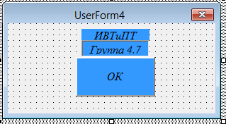

**Рисунок 1** – форма факультета

Далее по ходу выполнения лабораторной работы следует создать вторую форму, которая будет вычислять значение переменной «с».

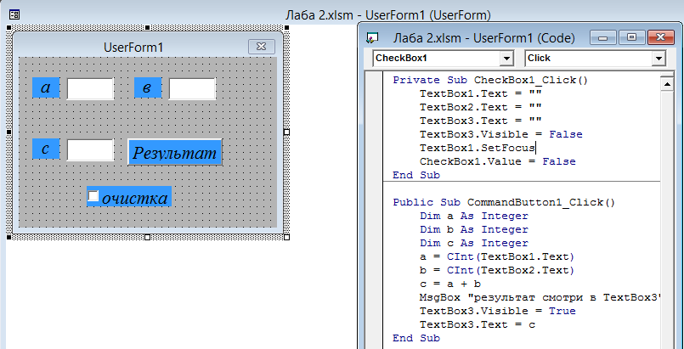

**Рисунок 2** – форма сложения

В последней части задания необходимо было реализовать формулы из соответствующего варианта задания. Т.к. мой номер в списке группы 27-ой, то выбран был вариант 9 из 9-ти.

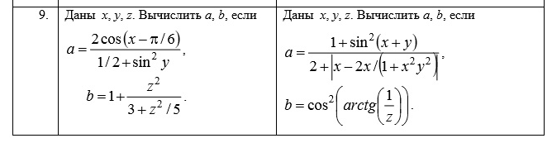

**Рисунок 3** – вариант задания

Во второй функции введены дополнительные переменные «а1» и «а2», т.к. программа выдавала ошибку из-за слишком сложного выражения.

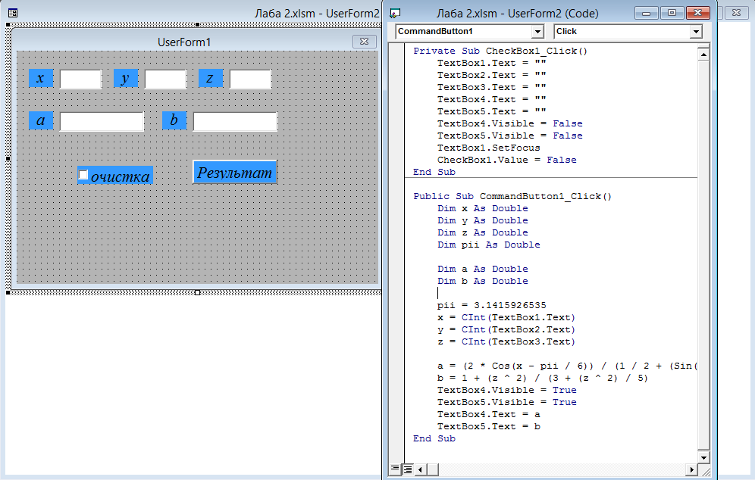

**Рисунок 4** – первая функция

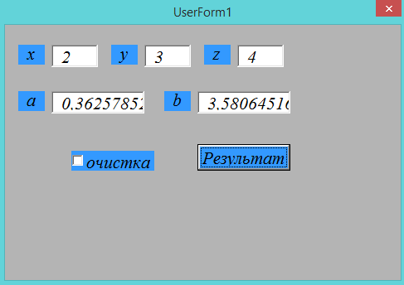

**Рисунок 5** – результат первой функции

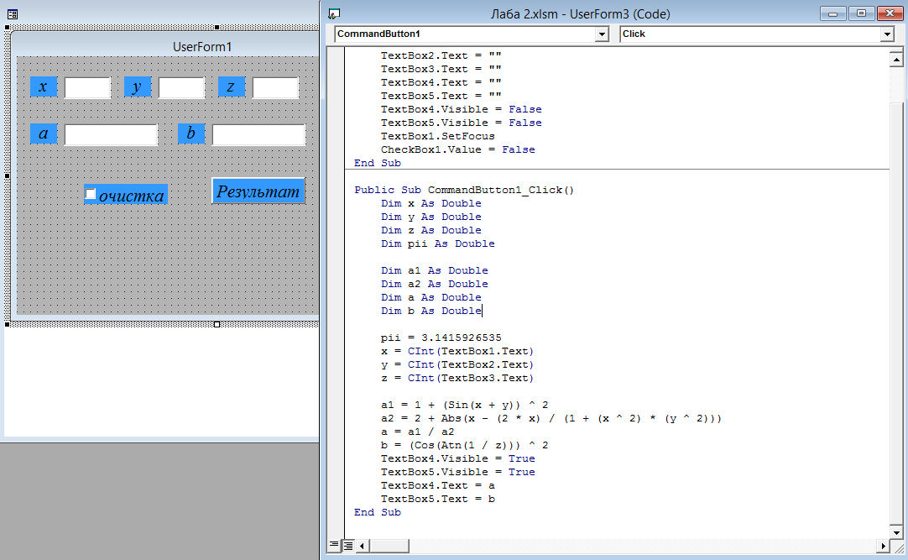

**Рисунок 6** – вторая функция

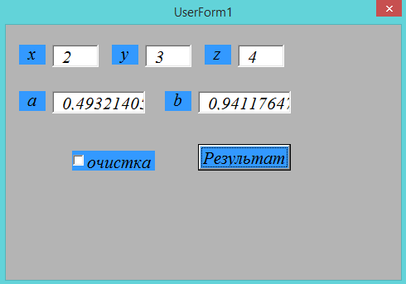

**Рисунок 7** – результат второй функции

**Вывод:** в ходе лабораторной работы я научился создавать собственные формы и производить сложные вычисления.